Contrato No. | EPC-PS-229-2026
Tipo contrato | PRESTACION DE SERVICIOS PROFESIONALES
Informe Parcial No. | 004
Periodo del informe | del 30 de ABRIL al 29 de MAYO del 2026
Fecha en que se rinde el informe | 02/06/2026
INFORMACIÓN GENERAL DEL CONTRATO
Contratista | JORGE ENRIQUE HERNANDEZ MONTEALEGRE
C.C. | 1070603699
Supervisor | SANDRA MILENA CUBILLOS GONZALEZ
Cargo | DIRECTORA DE GESTION CONTRACTUAL
Objeto del contrato | PRESTACIÓN DE SERVICIOS PROFESIONALES PARA APOYAR LAS ACTIVIDADES JURÍDICAS QUE AELANTA LA DIRECCIÓN DE GESTIÓN CONTRACTUAL EN LA ESTRUCTURACIÓN, DESARROLLO Y FINALIZACIÓN DE LOS PROCESOS CONTRACTUALES.
Fecha de suscripción contrato | 28/01/2026
Fecha de inicio del contrato | 30/01/2026
Certificado(s) de Disponibilidad Presupuestal CDP | N° 20260175 de 21/01/2026
Registro Presupuestal RP | N° 20260190 de 28/01/2026
Plazo de ejecución (con prorroga si aplica) | OCHO MESES
Valor total (con adición si aplica) | $44.000.000
Fecha de terminación | 29/09/2026

OBJETIVO: Verificar y certificar el informe de actividades suministrado por el contratista JORGE ENRIQUE HERNANDEZ MONTEALEGRE entregado a SANDRA MILENA CUBILLOS GONZALEZ como supervisora de contrato, con el fin de determinar el avance del cumplimiento del Objeto y las Obligaciones Específicas del mismo.

DOCUMENTACIÓN RECIBIDA: Para efectos de las obligaciones del supervisor, se recibió y revisó lo siguiente:

- Factura o cuenta de cobro No:004
- Informe de actividades presentado por el contratista para el periodo contractual. (GC-F124 Informe de Actividades Contrato de Prestación de Servicios y sus anexos)
- Comprobante o Certificado de pagos al sistema de seguridad social (personas naturales).
- INFORME EJECUTIVO DE ACTIVIDADES 004

PROCEDIMIENTO DE SUPERVISIÓN: Se realizó la revisión respectiva a la documentación recibida, así como el análisis de las actividades reportadas confrontadas con las Obligaciones específicas enmarcadas en el contrato.

De acuerdo con las obligaciones específicas, las actividades ejecutadas durante el periodo a certificar fueron:

OBLIGACIÓN  (relación de actividades ejecutadas durante el periodo) | SOPORTE DONDE SE PUEDE EVIDENCIAR CUMPLIMIENTO
- Apoyar a la Dirección de gestión contractual en el desarrollo de las actividades que surgen de la dinámica propia de los procedimientos contractuales de la empresa. | - Se atendieron y realizaron todas las tareas requeridas por la supervisión. Anexo 1. Informe ejecutivo de actividades 004 de MAYO de 2026.
- Apoyar a la entidad en la elaboración de contratos, documentos modificatorios, adiciones, prórrogas, previo estudio de la documentación que constituya antecedentes administrativos de las respectivas solicitudes. | - Se revisaron 13 carpetas contractuales, actas de liquidación y se cargaron en la plataforma secop II / Informa ejecutivo de actividades 004 de 02 de JUNIO de 2026.
- Apoyar a la entidad en la elaboración de convenios interadministrativos, documentos modificatorios, adiciones, prórrogas, previo estudio de la documentación que constituya antecedentes administrativos de las respectivas solicitudes. | - Se analizaron las 13 carpetas y se realizaron las diferentes revisiones en actas de liquidación.
- Apoyar a la Dirección de Gestión Contractual en la revisión jurídica documental de las respuestas de derechos de petición, consultas, quejas y demás requerimientos que le designe el supervisor y que se relacionen con la gestión contractual de la entidad. | Se atendieron todos los requerimientos de la supervisión y asistí a los comités y reuniones programadas por la Dirección de gestión Contractual.
- Apoyar a la Dirección de Gestión Contractual en el seguimiento de procesos contractuales que adelante la misma. | Se adelantó seguimiento en los procesos a cargo.
- Apoyar a la Dirección de Gestión Contractual en el seguimiento de procesos de incumplimientos que adelante la entidad. | Se apoyó a la Dirección de Gestión Contractual en el seguimiento de procesos de incumplimientos que adelante la entidad.
- Apoyar a la Dirección de Gestión Contractual en los reportes que deban entregarse a los entes de control. | No se entregaron reportes a entes de control.
- Apoyar a la Dirección de Gestión Contractual en la revisión de pólizas constituidas por los diferentes contratistas, para su respectiva aprobación. | Se revisaron pólizas en los diferentes contratos a mi cargo.
- Prestar apoyo a la Dirección de Gestión Contractual en los asuntos de carácter jurídico que le sean encomendados. | Se prestó el apoyo en todos los asuntos encomendados por el área.

CUMPLIMIENTO DE REQUISITOS DE PAGO: En desarrollo de las funciones de supervisión, me permito certificar que los documentos soportes descritos a continuación, se encuentran verificados y que los mismos cumplen a entera satisfacción con los requisitos de la ley, y los exigidos en la CLAUSULA CUARTA: FORMA DE PAGO: Empresas Públicas de Cundinamarca S.A. E.S.P. pagará a la CONTRATISTA el valor establecido en el contrato, en la siguiente forma: a) OCHO PAGOS iguales y sucesivos que se efectuarán mes vencido por valor de CINCO MILLONES QUINIENTOS MIL PESOS ($5.500.000) M/CTE previo el cumplimiento de los requisitos de pago, tales como el informe de actividades realizadas, certificación por parte del supervisor designado por LA EMPRESA y la cancelación de los aportes a la Seguridad Social como Salud, Pensión y Riesgos Laborales y demás documentos necesarios para el pago. PARÁGRAFO PRIMERO: Para realizar los pagos, el contratista deberá presentar el documento equivalente y/o factura con sus anexos, junto con la copia del recibo de pago por concepto de afiliación a los sistemas de Salud, Pensión y ARL, sin perjuicio de lo señalado por el Decreto No. 1273 de 2018 o norma que aplique, para tal fin. PARÁGRAFO SEGUNDO: Para el último pago, además de los requisitos mencionados, el contratista deberá presentar paz y salvo tal como lo establece el formato SIG-EPC-Ft-126 de prestación de servicios, suministrado por la Empresa y suscripción del acta de liquidación cuando se requiera.

VERIFICACIÓN DE CUMPLIMIENTO DE LOS PAGOS EFECTUADOS POR PARTE DEL CONTRATISTA EN SEGURIDAD SOCIAL COMO INDEPENDIENTE:

Concepto | No. | Fecha | Concepto | No. Planilla | Fecha | Valor Pagado Sin Intereses de Mora
Informe de Actividades | 4 | 02-06-2026 | Pago de aportes a salud, pensión y ARL | 1082247293 | 22-05-2026 | $ 667.600

ESTADO DE EJECUCIÓN FINANCIERO:

No. | Periodo |  | Factura de Venta o Cuenta de Cobro |  |  | Saldo por Ejecutar
No. | Desde | Hasta | No. | Fecha | Valor | Saldo por Ejecutar
1 | 30/01/26 | 28/02/26 | 1 | 10/03/26 | $ 5.500.000,00 | $38.500.000,00
2 | 01/03/26 | 29/03/26 | 2 | 06/04/26 | $ 5.500.000,00 | $33.000.000,00
3 | 30/03/26 | 29/04/26 | 3 | 04/05/26 | $ 5.500.000,00 | $27.500.000,00
4 | 30/04/26 | 29/05/26 | 4 | 02/06/26 | $ 5.500.000,00 | $22.000.000,00

PANTALLAZO SECOP II CUENTA ANTERIOR:

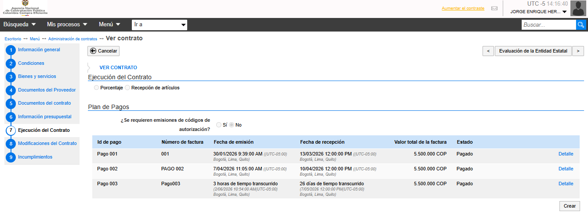

Cuarta cuenta.

RECOMENDACIONES Y OBSERVACIONES

Por lo anterior, esta supervisión autoriza el Pago N°004 del presente contrato por la suma de $ 5.500.000, certificando el cumplimiento integral de cada una de las obligaciones pactadas en el mismo.

A continuación, se relacionan los anexos que soportan el mismo:

- Informe ejecutivo de actividades 004 de 02 de junio de 2026.

Dado en Bogotá D.C., a los DOS (02) días del mes de JUNIO de DOS MIL VEINTISEIS (2026).

_________________________________________
SANDRA MILENA CUBILLOS GONZALEZ
CARGO: DIRECTORA DE GESTIÓN CONTRACTUAL
EMPRESAS PÚBLICAS DE CUNDINAMARCA

